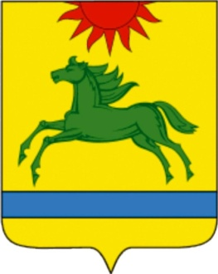

АДМИНИСТРАЦИЯ АРГАЯШСКОГО МУНИЦИПАЛЬНОГО РАЙОНА ЧЕЛЯБИНСКОЙ ОБЛАСТИ

ПОСТАНОВЛЕНИЕ

«10» января 2024г. № 03

Об утверждении муниципальной
программы «Развитие образования
Аргаяшского муниципального района»

В соответствии со статьей 179 Бюджетного кодекса Российской Федерации и руководствуясь постановлением администрации Аргаяшского муниципального района от 02.10.2013 № 1748 «Об утверждении Порядка разработки, реализации и оценке эффективности муниципальных программах Аргаяшского муниципального района»,

администрация Аргаяшского муниципального района ПОСТАНОВЛЯЕТ:

- Утвердить муниципальную программу «Развитие образования Аргаяшского муниципального района».
- Постановления администрации Аргаяшского муниципального района от 29.12.2022 № 1352 «Об утверждении муниципальной программы «Развитие образования Аргаяшского муниципального района», от 30.06.2023 № 731 «О внесении изменений в муниципальную программу «Развитие образования Аргаяшского муниципального района» признать утратившими силу с 01.01.2024.
- Начальнику отдела информационного обеспечения и по связям с общественностью Сорокину Д.В. разместить данное постановление на официальном сайте Аргаяшского муниципального района.
- Контроль за исполнением настоящего постановления возложить на заместителя главы муниципального района Мусину Г.Н.
- Настоящее постановление вступает в силу с 01.01.2024.

Глава Аргаяшского
муниципального района И.В. Ишимов
СОГЛАСОВАНО:

Заместитель главы муниципального района Г.Н. Мусина

Заместитель главы муниципального района Н.П. Савинов

Начальник правового отдела Л.И. Аккулова

Зайцева Алёна Владимировна
8 35131 2-00-23

